PROMET
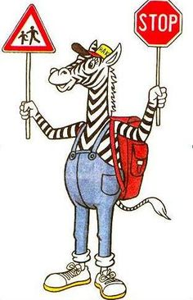
- Dopuni rečenice:
- Prometnicama prometuju ___________________________.
- Prometnice izvan naselja zovu se __________________________.
- Pješaci hodaju pločnikom ili ____________________________________.
- _____________________ svjetlo na semaforu nam pokazuje STOJ!
- Brod spada u ______________________ promet.
- Vlakovi se kreću __________________________________ tračnicom.
- Znakove dijelimo na znakove _____________________ i oni su _________________ boje, znakove ____________________________ koji su _____________________ boje te znakove _______________________ koji su ___________________ boje.
- Točno ili netočno?
- Zrakoplov se kreće zrakom. T N
- Autocesta je spora cesta. T N
- Zeleno svjetlo na semaforu nam govori STOJ! T N
- Žuto svjetlo na semaforu nam govori PRIPREMI! T N
- U prometu moramo poštovati prometne znakove. T N
- Znak STOP! je znak zabrane. T N

- Pravilno spoji.
Kretanje pješaka TRAMVAJSKA PRUGA

Prometnice unutar naselja SEMAFOR

Tri boje NOGOSTUP

Tramvaj ULICE
- Odgovori na pitanja.
- Zašto se u automobilu treba vezati pojasom?
_________________________________________________________________________________________________________________________________________.

- Nabroji četiri prometala vezana uz kopneni promet.
____________________________________________________________________.

- Kako se zove osoba koja na ulicama kontrolira i usmjeruje promet?
__________________________________.
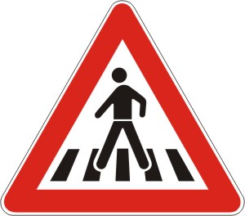
- Što trebaš učiniti kad uočiš ovaj znak?
__________________________________________________________________.

- Objasni usmeno sljedeću fotografiju.
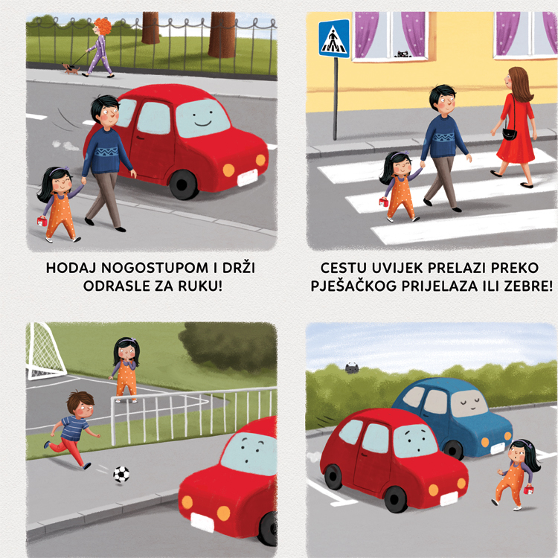

PROMETNI ZNAKOVI
